Лабораторная работа
Текстовый процессор Microsoft Word.
Вставка графических объектов. Фигурный текст
Цель работы: отработать основные навыки по созданию и форматированию графических объектов, обработке фигурного текста.
Методические указания к работе
- Создайте документ Microsoft Word на рабочем столе. Сохраните его под именем Графика.docx
- С помощью коллекции шрифтов Word Art напишите вверху страницы тему лабораторной работы.
- Используя команду Вставка – Smart Art создайте изображение по образцу
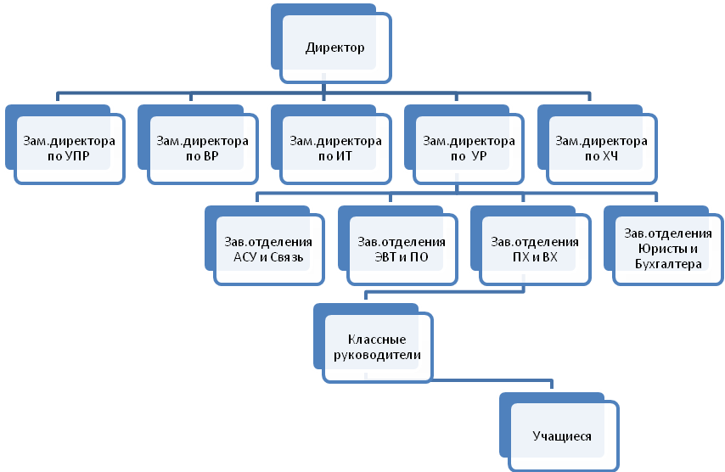

- Для ниже приведенных данных постройте диаграмму по образцу
Рисунок 1 Качество знаний учащихся ПКТиК
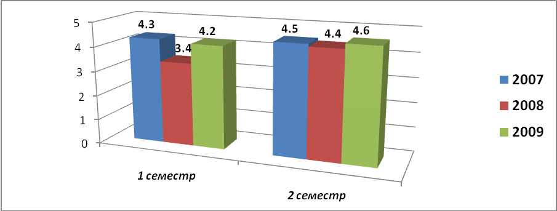
- Используя команду Вставка –Фигуры создайте изображение по образцу:


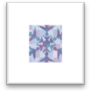

С НОВЫМ
ГОДОМ!

- Для произвольных фигур настройте эффект тени, объем.

- Используя объект Smart Art и эффекты анимации шрифтов получите данное изображение



